Лабораторная работа №27
Номер учебной группы:
Фамилия, инициалы обучающегося:
Дата выполнения работы:
Тема работы: Исследование программной системы, на основе использования шаблона MVC
Цель работы: Научиться разрабатывать программную систему с использованием MVC шаблона.
Задание:
Схематично описать MVC паттерн с помощью UML языка
Выполнить проектирование программы с использованием MVC паттерна

Результат выполнения работы:

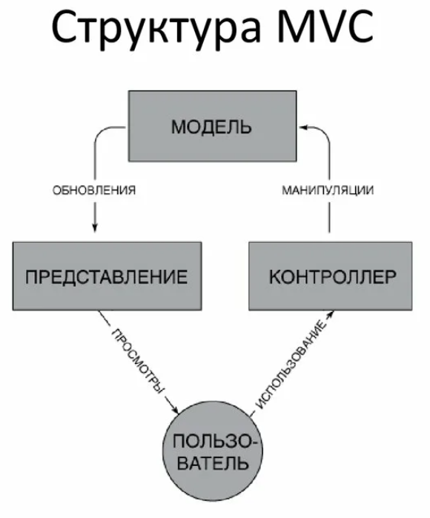

Код программы:

using System.Reflection;
using System.Text;

namespace WinFormsApp2
{
internal static class Program
{

[STAThread]
static void Main()
{
ApplicationConfiguration.Initialize();
Application.Run(new Form1());
}
}
public partial class View : Form
{
// создаем объект класса Controller
Controller contr;oller = new Controller();
public View()
{
}
private void button1_Click(object sender, EventArgs e)
{
MessageBox.Show("Отлично! Необходимая вам часть робота есть в наличии!");
}
}
class Controller
{
public string Question(string msg)//msg - то что ищем
{
Model model = new Model();
return "Какая часть робота вам нужна? "
+ model.GetAnser(msg);
}
}
class Model
{
//question - то что ищем
public string GetAnser(string question)
{
return DataBase.GetAnser(question);
}
}
static class DataBase
{
//question - то что ищем
public static string GetAnser(string question)
{
string path = "D:/laba.txt";// путь к базе даных ):

// создаем обьект (читатель)
using (StreamReader sr =
new StreamReader(path, Encoding.Default))
{
string str = null;
while (true)
{
//если пустая то это конец
str = sr.ReadLine();
if (str != null)
{
//если считаная строчка
//равна строке для поиска
if (str == question)
return "Отлично! Необходимая вам часть робота есть в наличии!";
}
else
return "Мне жаль( Подобные части у нас отсутсвуют";
}
}

Результат работы

Рк